*Subquery*

Soal :

1. Buatlah query untuk menampilkan informasi data barang yang stoknya di atas stok barang Cooler 478 Cool Master

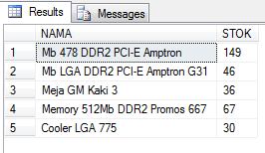

1. Buatlah query untuk menampilkan data barang yang masuk dalam golongan ACCESSORIES                                                                                                                                        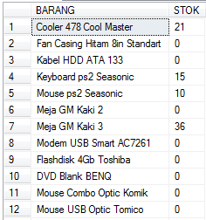
2. Buatlah query untuk menampilkan data customer yang berasal dari wilayah SRAGEN, KLATEN dan SEMARANG

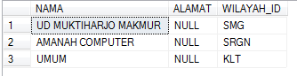

1. Buatlah query untuk menampilkan golongan barang yang belum ada item barangn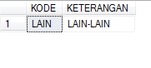
2. Buatlah query untuk menampilkan data barang yang sudah pernah dijual (multi-row subquery)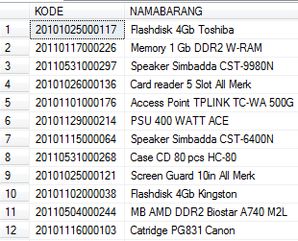
3. Buatlah query untuk menampilkan data barang yang sudah pernah dijual dan stoknya habis 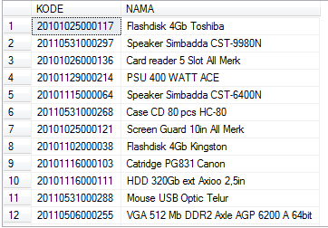
4. Buatlah query untuk menampilkan informasi penjualan masing-masing barang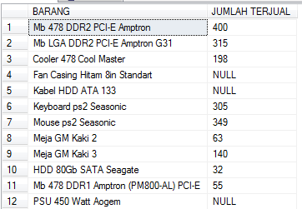
5. Menampilkan informasi jumlah transaksi masing-masing customer 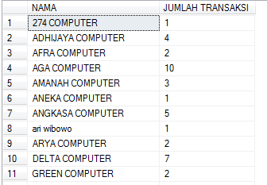
6. Menampilkan informasi customer yang jumlah transaksinya di atas customer AGA COMPUTER 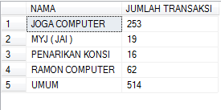
7. Menampilkan informasi mutasi (keluar/masuk) barang 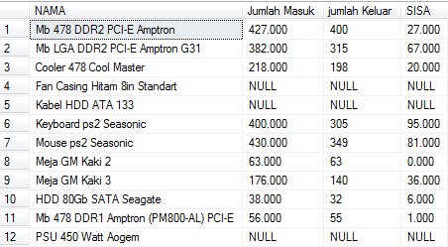

Solusi :

1. SELECT NAMA, STOK   
   FROM BARANG  
   WHERE STOK > (SELECT STOK FROM Barang WHERE NAMA='cooler 478 Cool Master')
2. SELECT NAMA AS BARANG, STOK  
   FROM BARANG  
   WHERE GOLONGAN_ID = (SELECT KODE FROM GOLONGAN WHERE KETERANGAN = 'ACCESSORIES')
3. SELECT NAMA,ALAMAT,WILAYAH_ID   
   FROM CUSTOMER   
   WHERE WILAYAH_ID IN (SELECT KODE FROM WILAYAH WHERE KETERANGAN = 'SRAGEN' OR KETERANGAN ='KLATEN' OR KETERANGAN= 'SEMARANG')
4. SELECT KODE, KETERANGAN  
   FROM GOLONGAN  
   WHERE KODE NOT IN (select GOLONGAN_ID  from BARANG)
5. SELECT KODE, BARANG.NAMA AS NAMABARANG  
   FROM BARANG   
   WHERE KODE IN (SELECT BARANG_ID FROM ITEM_JUAL)
6. SELECT KODE, NAMA  
   FROM BARANG   
   WHERE KODE IN(SELECT BARANG_ID FROM ITEM_JUAL) AND STOK IN (SELECT STOK FROM BARANG WHERE STOK=0)
7. SELECT NAMA AS BARANG,(SELECT SUM(JUMLAH) FROM ITEM_JUAL where  BARANG.KODE=ITEM_JUAL.BARANG_ID)  
   AS [JUMLAH TERJUAL]FROM BARANG
8. SELECT NAMA, COUNT(*) AS [JUMLAH TRANSAKSI]  
   FROM CUSTOMER INNER JOIN JUAL   
   ON CUSTOMER.KODE=JUAL.CUSTOMER_ID  
   GROUP BY NAMA
9. SELECT NAMA, COUNT(*) AS [JUMLAH TRANSAKSI]  
   FROM CUSTOMER INNER JOIN JUAL   
   ON CUSTOMER.KODE=JUAL.CUSTOMER_ID  
   GROUP BY NAMA  
   HAVING COUNT(*) > (SELECT COUNT(*) FROM JUAL WHERE CUSTOMER_ID = (SELECT KODE FROM CUSTOMER WHERE NAMA = 'AGA COMPUTER'))
10. SELECT BARANG.NAMA,(SELECT SUM(JUMLAH) FROM ITEM_BELI WHERE BARANG.KODE=ITEM_BELI.BARANG_ID) as [Jumlah Masuk],  
    (SELECT SUM(JUMLAH) FROM ITEM_JUAL WHERE BARANG.KODE=ITEM_JUAL.BARANG_ID) [jumlah Keluar], ((SELECT SUM(JUMLAH) FROM ITEM_BELI WHERE BARANG.KODE=ITEM_BELI.BARANG_ID)-(SELECT SUM(JUMLAH) FROM ITEM_JUAL WHERE BARANG.KODE=ITEM_JUAL.BARANG_ID) ) AS SISA  
    FROM BARANG  
      
      
    SELECT DISTINCT * FROM JUAL  
    SELECT * FROM ITEM_JUAL  
    select * from GOLONGAN  
    select GOLONGAN_ID, SUM(STOK)  from BARANG GROUP BY GOLONGAN_ID  
      
    SELECT nama AS barang, (SELECT SUM(jumlah) FROM item_jual WHERE barang_id= barang.kode)   
    AS [jumlah terjual]  
    FROM barang

*Query Aggregasi*

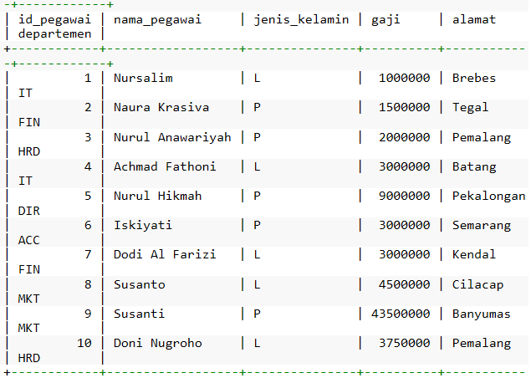

* 1. Tampilkan rata-rata gaji pegawai dari tabel "TBL_PEGAWAI"
  2. Tampilkan rata-rata gaji pegawai dari tabel "TBL_PEGAWAI" dikelompokkan berdasarkan jenis kelamin
  3. Tampilkan rata-rata gaji pegawai dari tabel "TBL_PEGAWAI" dikelompokkan berdasarkan departemen.
  4. Tampilkan maximum gaji pegawai dari table “TBL_PEGAWAI”.
  5. Tampilkan minimum gaji pegawai dari table “TBL_PEGAWAI”.
  6. Tampilkan total gaji pegawai dari table “TBL_PEGAWAI”.
  7. Tampilkan jumlah record pegawai dari table “TBL_PEGAWAI”.
  8. Tampilkan maximum gaji pegawai dari table “TBL_PEGAWAI” dikelompokkan berdasarkan jenis kelamin.
  9. Tampilkan minimum gaji pegawai dari table “TBL_PEGAWAI” dikelompokkan berdasarkan jenis kelamin.
  10. Tampilkan maximum gaji pegawai dari table “TBL_PEGAWAI” dikelompokkan berdasarkan departemen.

Solusi :

1. SELECT AVG(gaji) AS rata_rata_gaji

FROM tbl_pegawai;

1. SELECT jenis_kelamin, AVG(gaji) rata_gaji_jenis_kelamin

FROM tbl_pegawai

GROUP BY jenis_kelamin;

1. SELECT departemen, AVG(gaji) rata_gaji_departemen

FROM tbl_pegawai

GROUP BY departemen;

1. SELECT MAX(gaji) AS Nilai_maximum_gaji

FROM tbl_pegawai;

1. SELECT MIN(gaji) AS Nilai_minimum_gaji

FROM tbl_pegawai;

1. SELECT SUM(gaji) AS Total_nilai_gaji

FROM tbl_pegawai;

1. SELECT COUNT(*) AS Jumlah_record

FROM tbl_pegawai;

1. SELECT jenis_kelamin, MAX(gaji) Nilai_maximum_gaji

FROM tbl_pegawai

GROUP BY jenis_kelamin;

1. SELECT jenis_kelamin, MIN(gaji) Nilai_minimum_gaji

FROM tbl_pegawai

GROUP BY jenis_kelamin;

1. SELECT departemen, MAX(gaji) Nilai_maximum_gaji

FROM tbl_pegawai

GROUP BY departemen;